让 Token 快人一步：Agentic AI 时代的存储软硬协同之路
演讲嘉宾：常存银，阿里云智能集团 - 资深技术专家
大会议程时间：15:30 - 16:00
视频时间轴：约 02:20:50 – 02:45:00
来源：2026云栖大会 · Agentic AI 时代的算力与存储服务器革新
回放链接：https://yunqi.aliyun.com/2026/session?agendaId=164

一、内容摘要
常存银从训练/推理/Agentic 三阶段存储需求差异出发，论证没有一套存储通吃，必须以场景做软硬协同。系统介绍阿里云自研介质栈（AliSCM、PCM SSD、AliFlash V6 TLC / V5 QLC）与磐久服务器/EBOF 形态，并以 GPU 为中心给出六级分层与零拷贝异构方案，覆盖热 KV、温数据与冷备数据全链路。

二、核心要点
- 三阶段：训练要吞吐、推理要时延、Agentic 要记忆。
- 训练：顺序写 ≥20GB/s、集群 TB/s；语料 PB 级 → 并行文件系统 + 对象存储。
- 推理：随机读 10–30GB/s、IOPS ≥200K、时延 <100μs；Llama70B/128K 单请求 KV ≈336GB。
- Agentic：P99 <10ms、元数据高并发；容量百 PB–EB；长期记忆/RAG/多模态。
- 介质金字塔：DRAM/HBM → SCM/PCM → TLC/QLC → HDD → Tape。
- AliSCM：CXL.mem load/store；~200ns、~20GB/s；256GB–1TB；掉电持久化。
- PCM SSD：100 DWPD；无盘内 GC；μs 级延迟；面向热路径与 KVCache。
- AliFlash V6 TLC：PCIe 6.0；顺序读 28GB/s / 写 22GB/s；随机读 7M IOPS；Host 协同 FDP。
- AliFlash V5 QLC：16–128TB；盘内 pSLC+QLC；AI 数据湖冷数据底座。
- 磐久：高性能 400G/QAT/DSA/CXL+PMEM；大容量单机 34PB、按需上电功耗优化约 70%；兼容倚天 ARM/x86/RISC-V。
- 磐久 EBOF：多路 DPU/CIPU + AliSCM + TLC/QLC；Hardware As Service。
- 推理方案：本地 SCM/PCM/TLC + RDMA 零拷贝 Offload/Reload + EBOF 热度调度。

三、分节梳理与PPT佐证
以下按议题结构展开；每节文字要点之后立即附上对应 PPT 截图作为佐证。
嘉宾与开场
- 本场开场确认讲者身份与演讲标题。
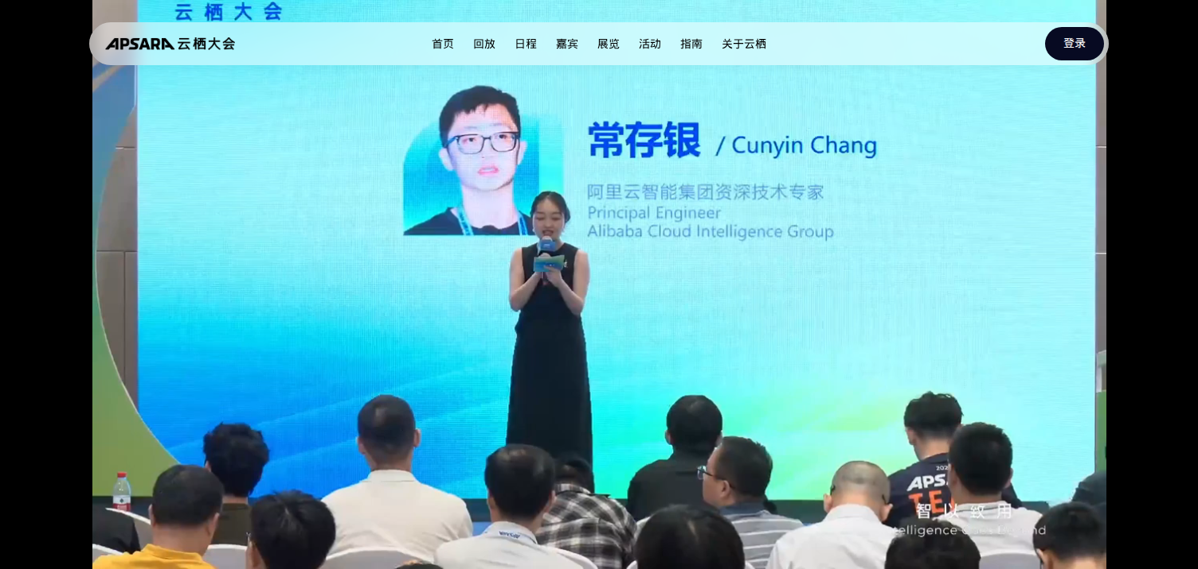
图1 嘉宾介绍：常存银 / Cunyin Chang
佐证说明：开场确认讲者。
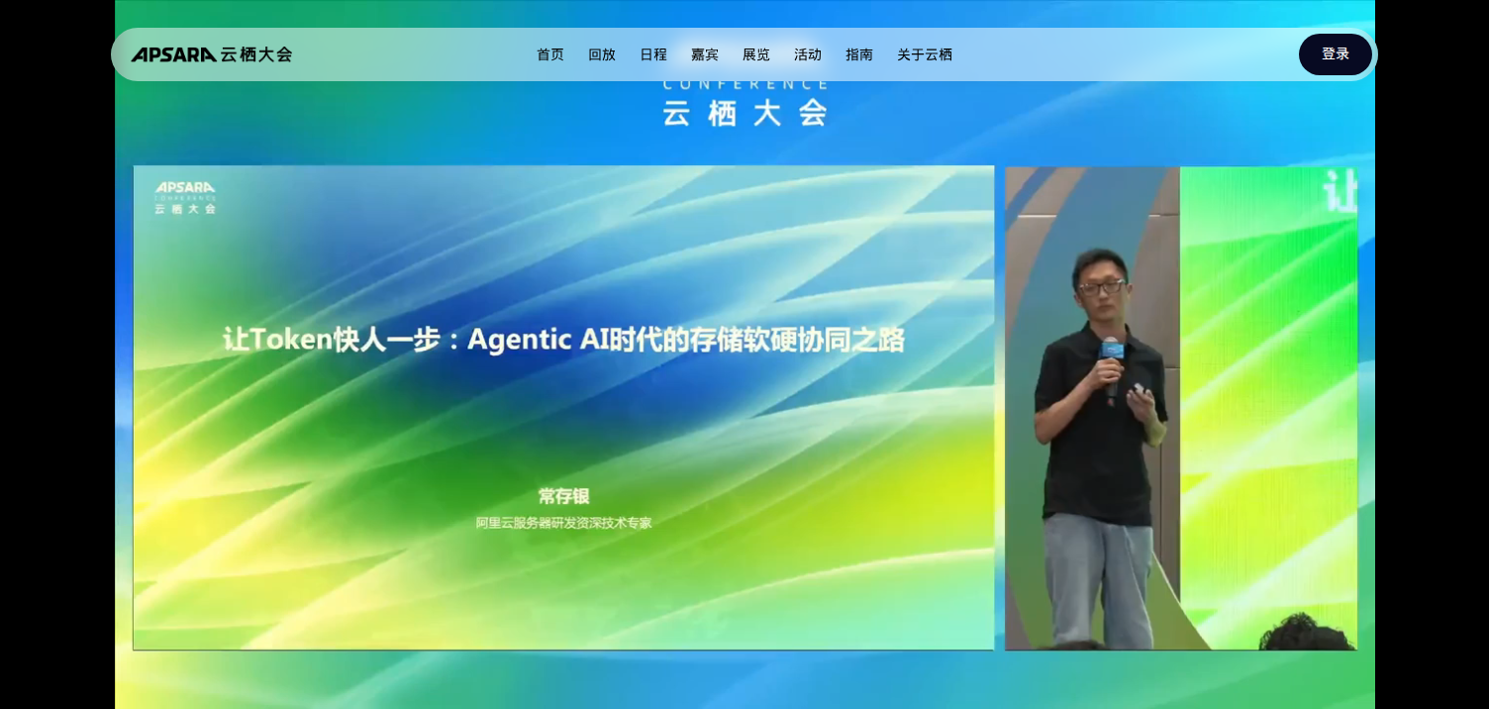
图2 演讲标题页
佐证说明：让 Token 快人一步：存储软硬协同之路。
1. 需求趋势与介质分层
- 三阶段差异化需求。
- 按数据温度智能升降温。
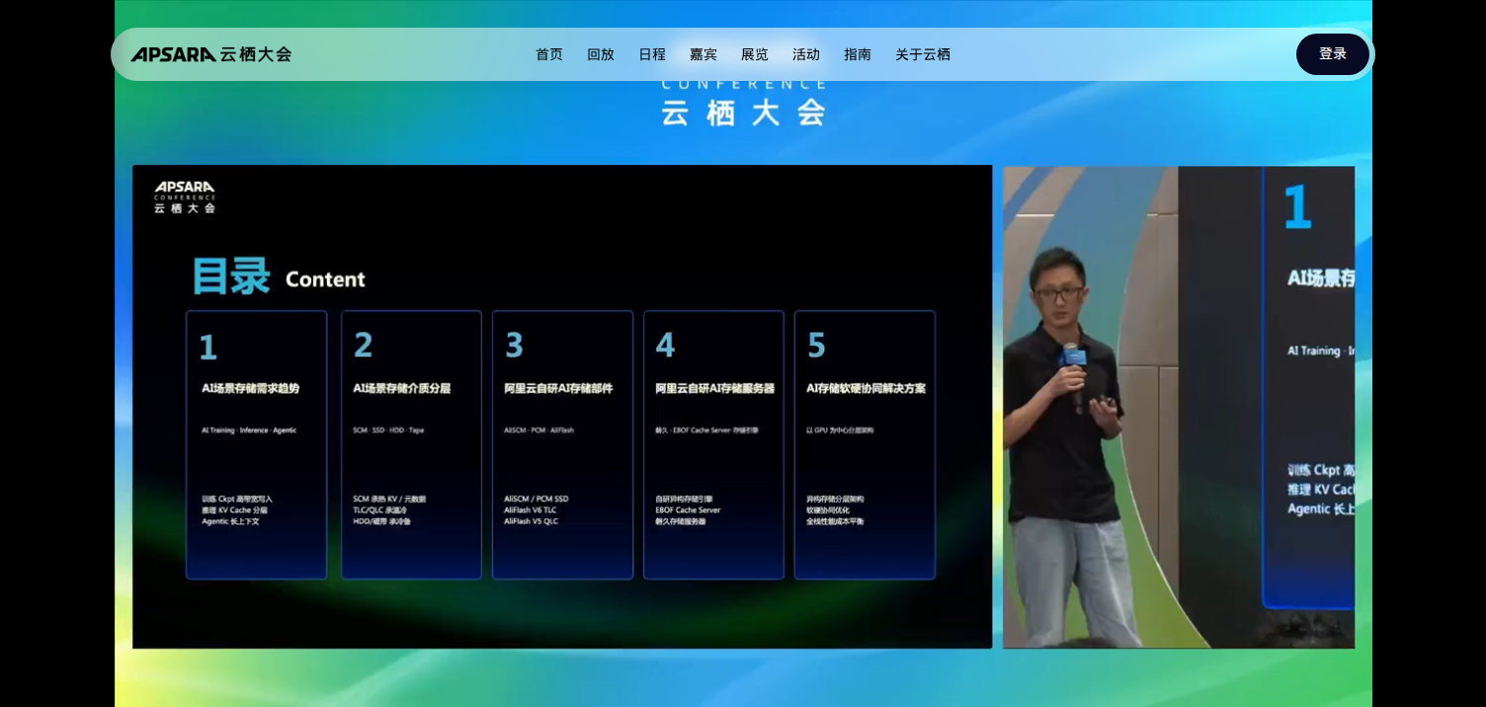
图3 目录五段
佐证说明：需求→介质→部件→服务器→方案。
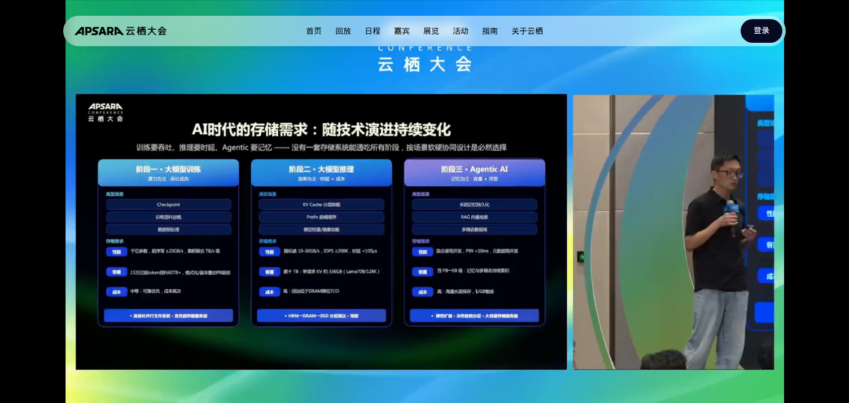
图4 三阶段存储需求
佐证说明：含 20GB/s、336GB、P99<10ms 等关键数字。
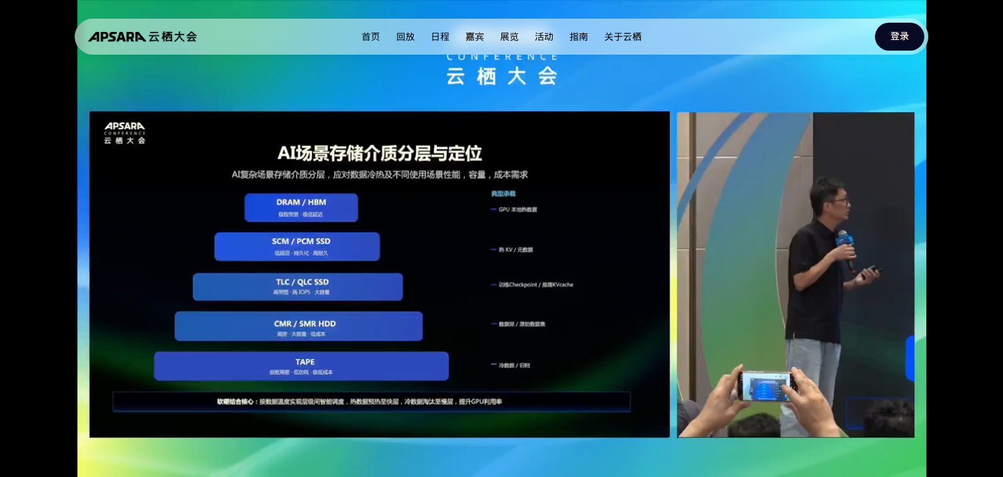
图5 介质分层金字塔
佐证说明：DRAM→Tape 按温度定位。
2. 自研部件与服务器
- AliSCM / PCM / AliFlash。
- 磐久高性能/大容量与 EBOF。
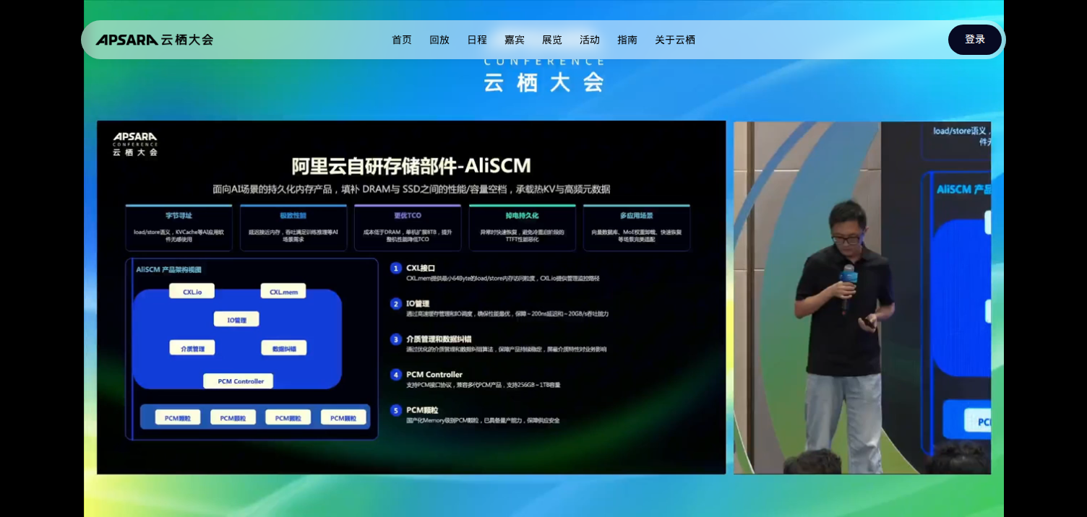
图6 AliSCM 产品架构
佐证说明：CXL / ~200ns / 256GB–1TB。
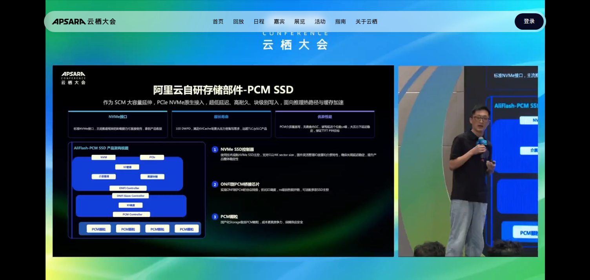
图7 PCM SSD
佐证说明：100 DWPD、无 GC、μs 级延迟。
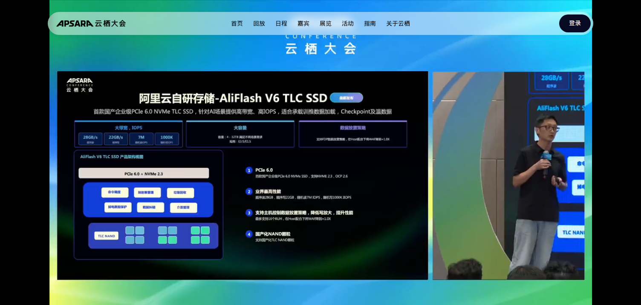
图8 AliFlash V6 TLC
佐证说明：PCIe 6.0、28/22GB/s、7M IOPS。
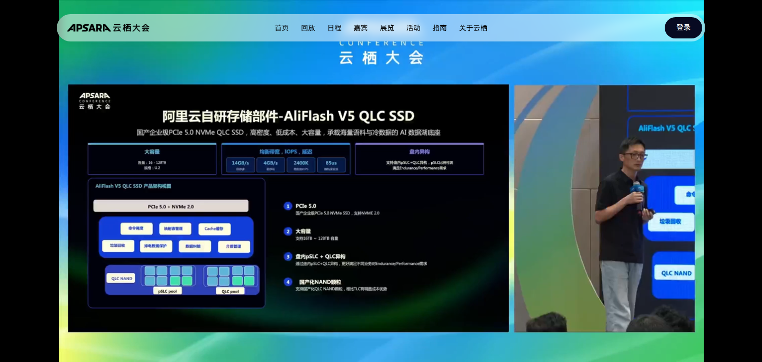
图9 AliFlash V5 QLC
佐证说明：16–128TB、pSLC+QLC。
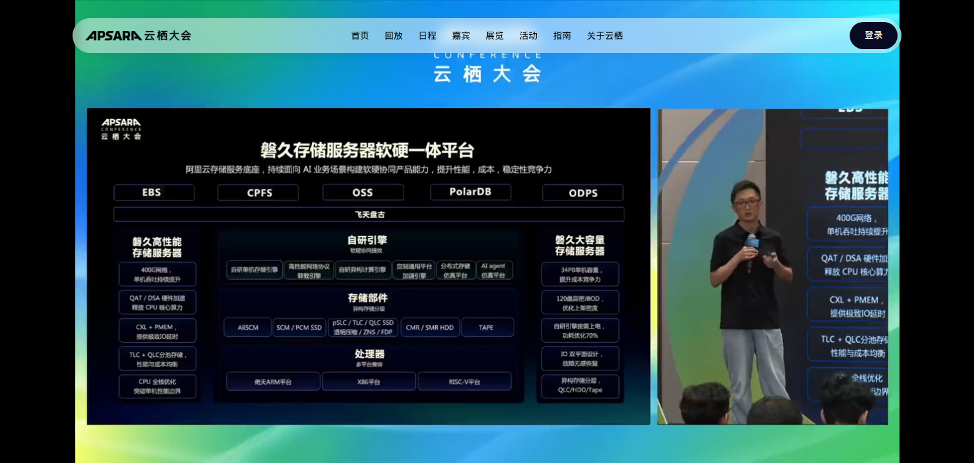
图10 磐久存储服务器软硬一体
佐证说明：34PB、400G、多 ISA。
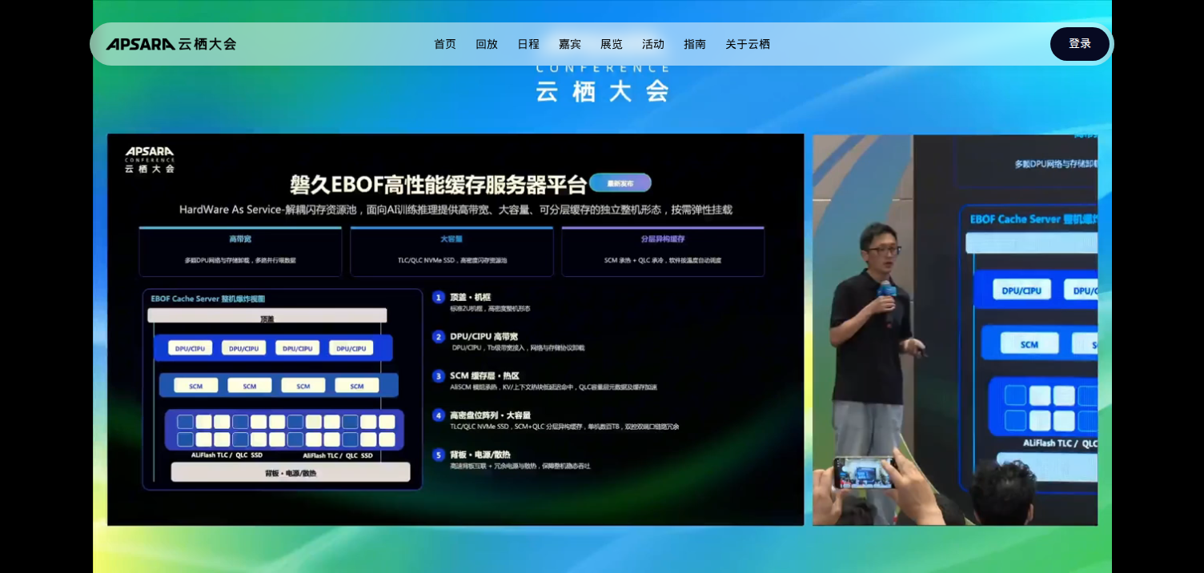
图11 磐久 EBOF 缓存服务器
佐证说明：DPU/CIPU + SCM + Flash。
3. GPU 中心软硬协同
- 六级分层近 GPU 热、远端池化。
- 用户态零拷贝与热度感知调度。
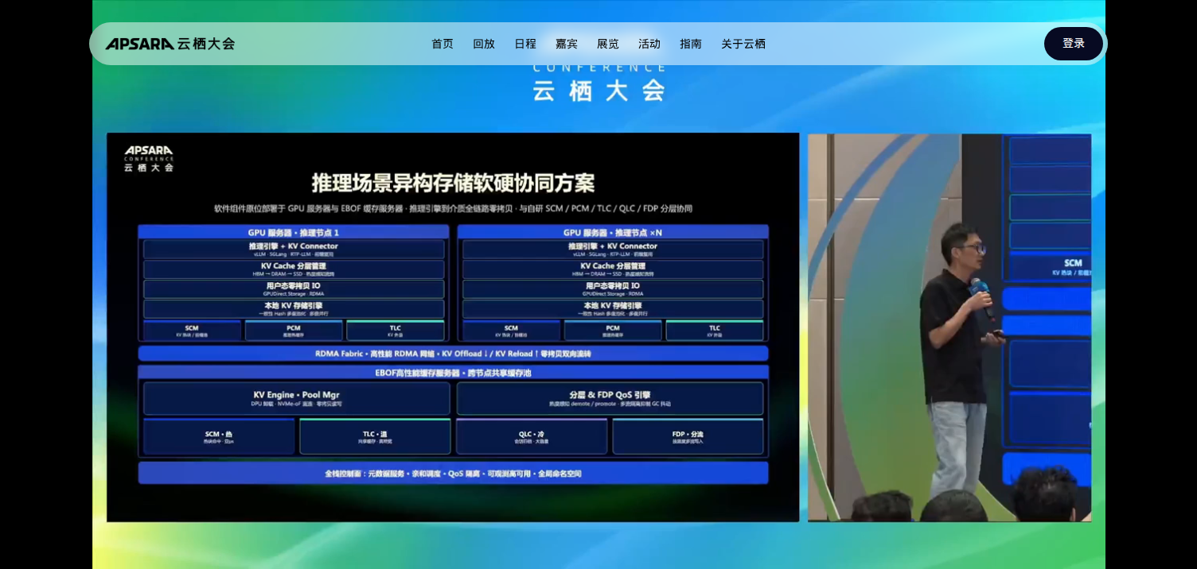
图12 推理异构存储软硬协同方案
佐证说明：vLLM/SGLang + EBOF/FDP。

四、结论与启示
- 存储战略转向按 AI 阶段与数据温度定制的异构介质栈。
- 关键路径是 AliSCM + PCM SSD + TLC/QLC + 磐久/EBOF，软件侧零拷贝与热度调度闭环。
- 对 Agentic，强调记忆持久化与长期会话的前置存储能力。

